## Практическая работа №13. Создание приложения для работы с базой данных

**Задание.**

1. **Создание базы данных**
   1. Откройте программу MS Access. Создайте новую базу данных, которая состоит из двух таблиц:
      1. Таблица Должность

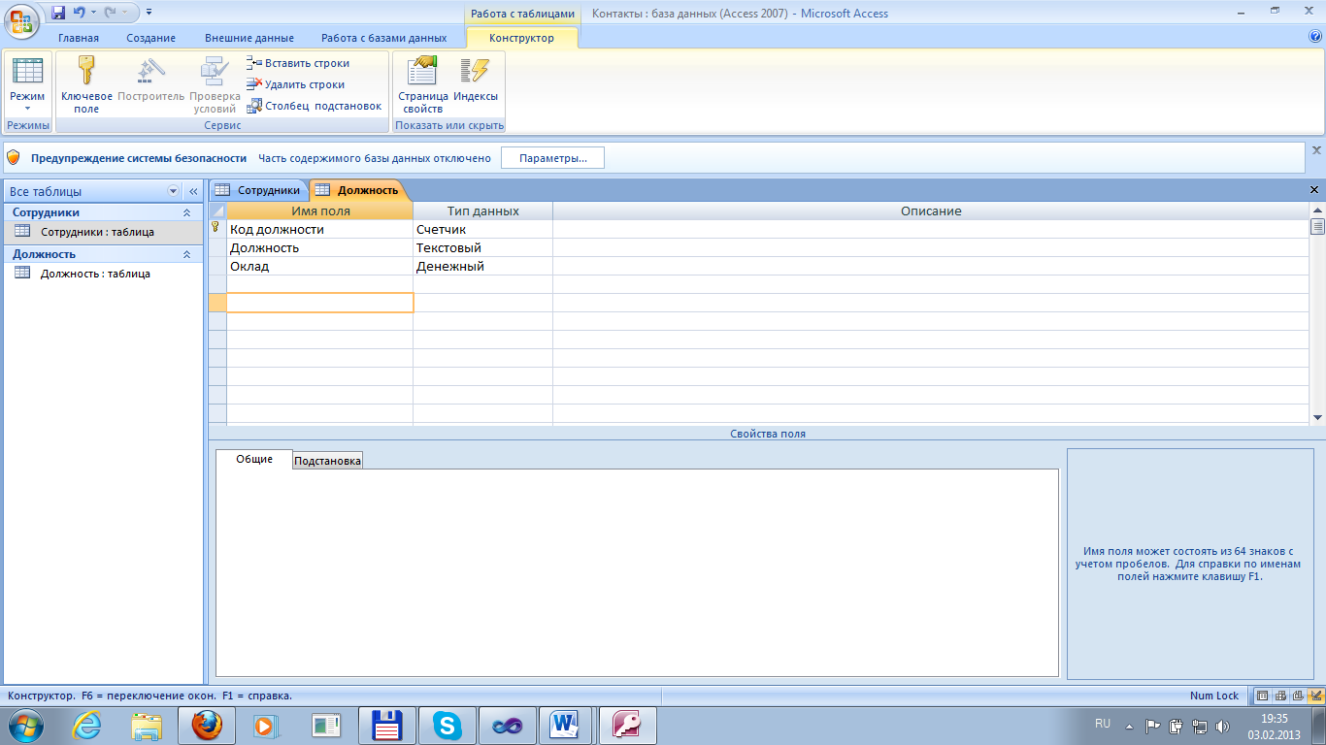

* + 1. Таблица Сотрудники:

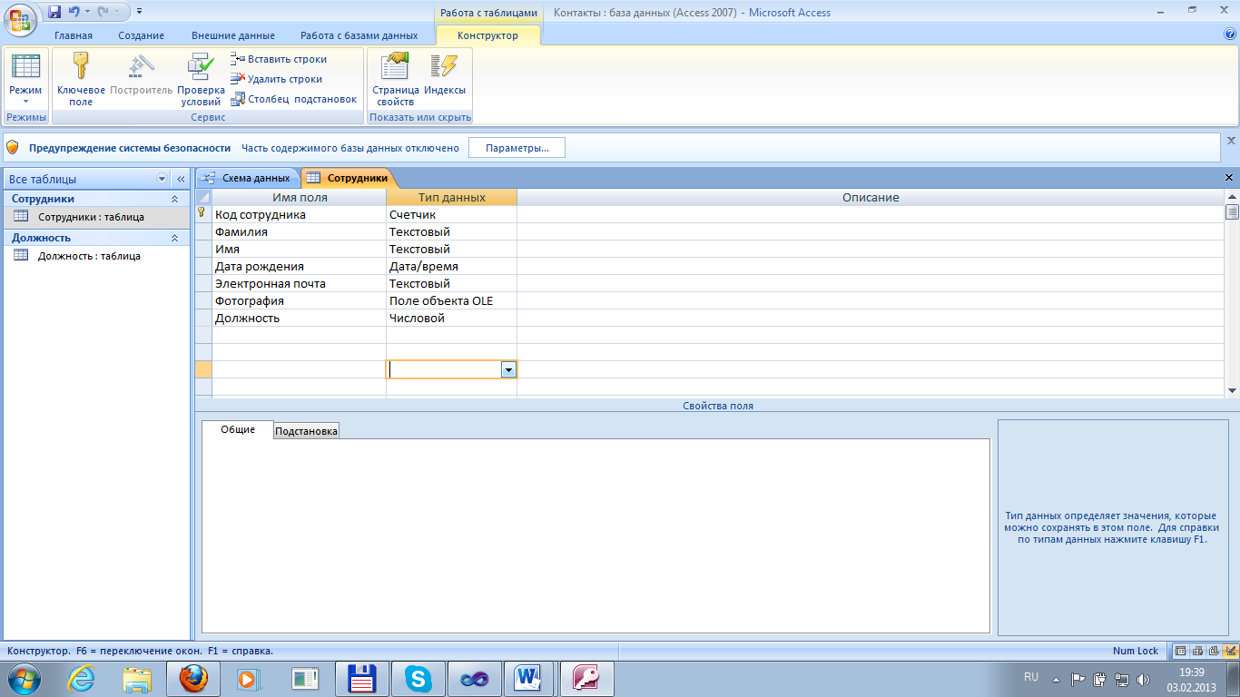

* 1. Создайте схему данных:

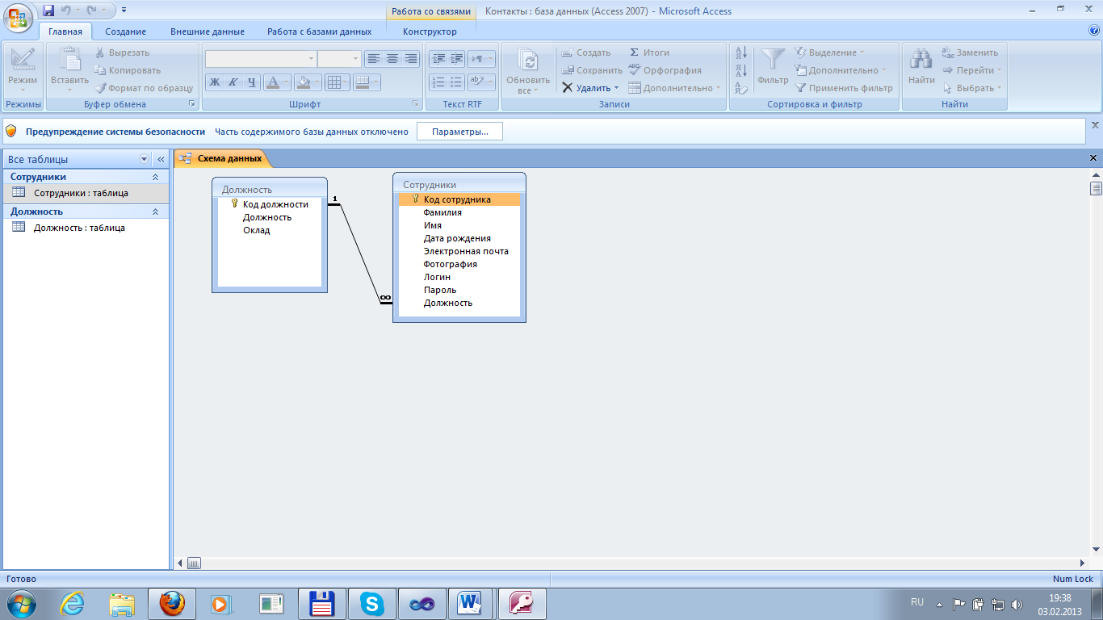

* 1. Заполните таблицы записями.

1. **Создание приложения для работы с базой данных**
   1. Откройте программу Visual Studio 2017 Professional
   2. Создайте новый проект Windows Form Application (Visual C#) .
   3. Переименуйте заголовок формы на имя вашего приложения: **Информационная система**.
   4. Измените свойства формы:

|  |  |  |
| --- | --- | --- |
| **Свойство** | **Значение** | **Комментарий** |
| StartPosition | CenterScreen | Начальное положение – в центре экрана |
| FormBprderStyle | FixedSingle | Тонкая граница окна. Пользователь не сможет изменить размер окна путём перемещения его границы |
| MaximazeBox | False | Кнопка **Развернуть окно** недоступна. |
| Font | Tahoma; 9pt | Шрифт, наследуемый компонентами формы |

* 1. Добавьте на форму меню **menuStrip**, состоящие пункты: Файл (Выход), Таблицы (Сотрудники, Должность), Справка (О программе).
  2. Добавьте панель инструментов.
  3. Добавьте в область формы рисунок, расположите его по всей клиентской области.
  4. В результате вы получите форму:

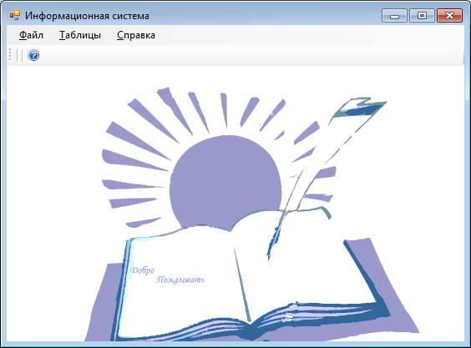

1. **Создайте объект Connection для связи с базой данных**
   1. Откройте окно свойств проекта и выберите вкладку **Параметры**
   2. Создайте новый параметр, который будет хранить строку подключения с базой данных:
      1. Имя – **Srr_connect**
      2. Тип – Строка подключения (**Connection String**)
      3. Область – Приложение (**Application**)
      4. Значение – нажмите на **…** и выберите вашу базу данных.

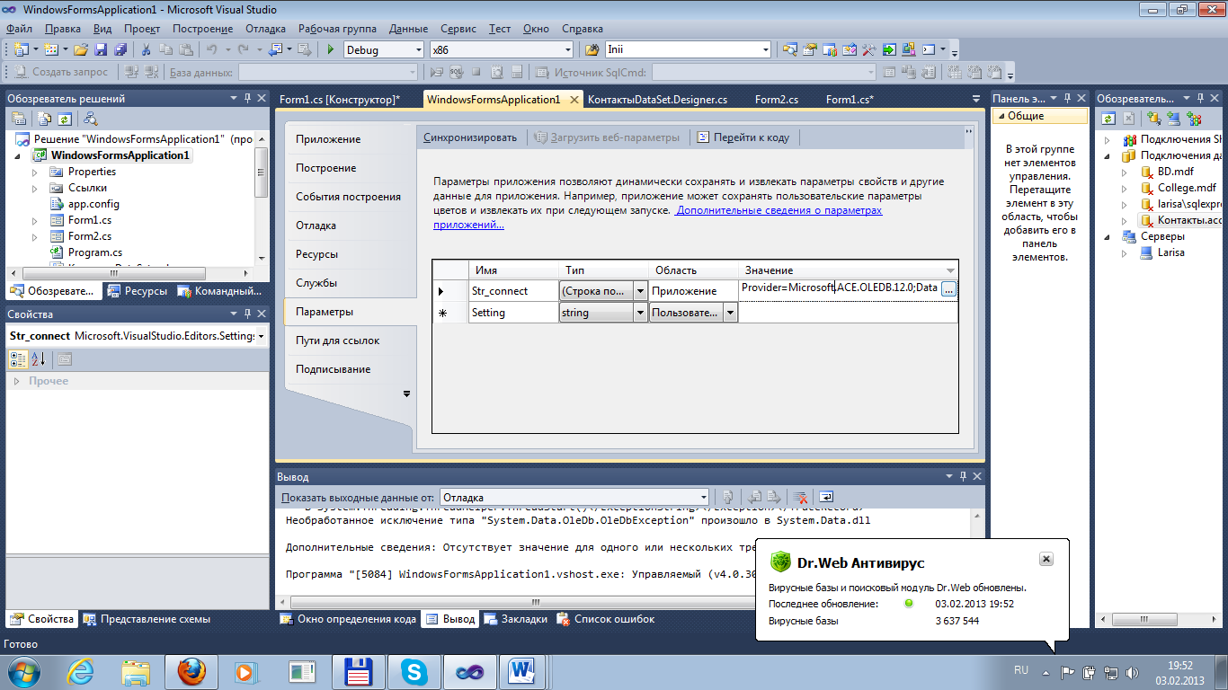

* 1. При этом в файле конфигурации приложения **app.config** появится параметр соединения с базой данных:

<?xml version="1.0" encoding="utf-8" ?>

<configuration>

<configSections>

</configSections>

<connectionStrings>

<add name="WindowsFormsApplication1.Properties.Settings.Str_connect"

connectionString="Provider=Microsoft.ACE.OLEDB.12.0;Data Source=E:\БД\Контакты.accdb"

providerName="System.Data.OleDb" />

</connectionStrings>

</configuration>

1. **Создание подчинённой формы для отображения данных из таблиц базы данных**
   1. Создайте новую форму (Form2). Для этого в окне **Обозреватель решений** вызовите контекстное меню для вашего проекта и выберите **Добавить – Форма Windows**.
   2. Поместите на форму2 компонент **dataGridView1** для отображения данных и статусную строку.
   3. Перейдите на модуль формы1. Внесите следующие изменения в программный код:
      * Добавьте в раздел **public partial class Form1**: Form описание переменной: **Form2 childForm;**
      * Добавьте глобальную переменную **data** в раздел **public** типа данных **string;**
      * Напишите программный код при выборе в меню команды Таблицы –Должность: **data = "Должность";  
         childForm = new Form2(data);  
         childForm.Show();**
      * Аналогично напишите программный код при выборе в меню команды Таблицы – Сотрудники.
   4. **Перейдите на модуль формы 2.** Внесите следующие изменения в программный код:
      * Добавьте глобальную переменную **S** в раздел **public** типа данных **string;**
      * Измените раздел конструктора формы 2:

public Form2(**string data**)

{InitializeComponent();

**S = data;**

}

* 1. **Добавьте компоненты на форму:**

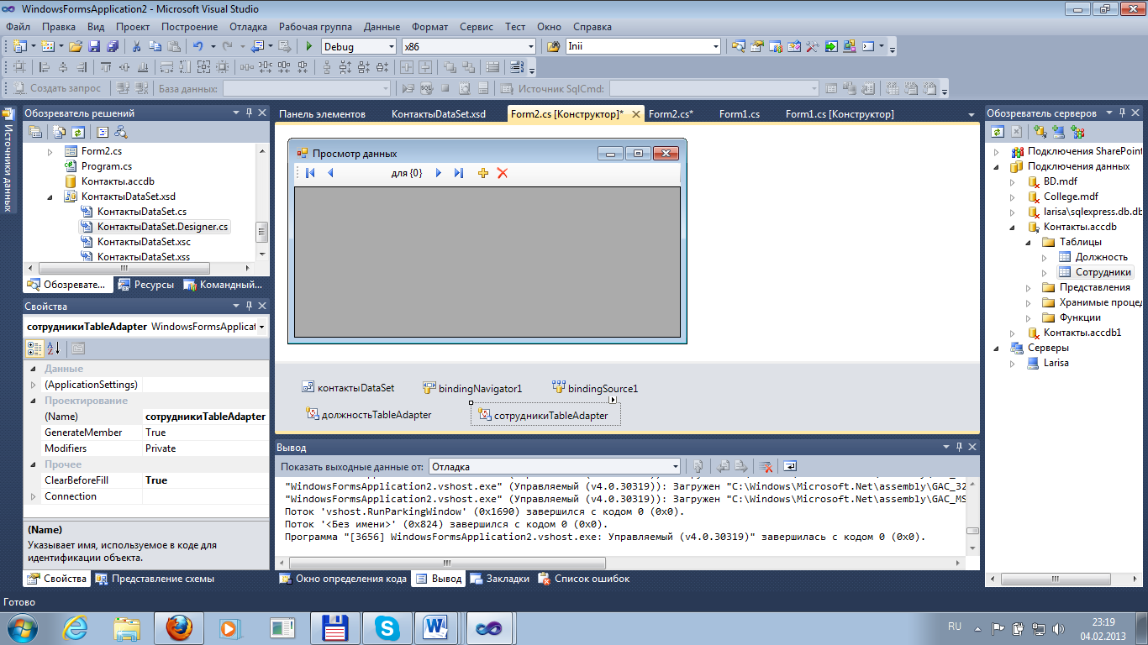

* 1. Объекты TableAdapter задаются следующим образом: выполнить команду: Проект - Добавить новый источник-Далее. Выбрать БД, далее. На следующем шаге: Набор данных-Далее, пропускаем окно Создать подключение – Далее, отметить две таблицы базу данных, Готово. Таблицы появились в перечне свойств проекта. Выполнить команду - Показать источники (Shift + Alt + D) и перетаскиваем таблицы на форму **Form2.**
  2. Свяжите добавленные компоненты с вашей БД.
  3. Добавьте на событие загрузки формы2 Load инструкцию для чтения информации из базы данных

**сотрудникиTableAdapter.Fill(контактыDataSet.Сотрудники);**

**должностьTableAdapter.Fill(контактыDataSet.Должность);**

* 1. Напишите инструкцию: если значение переменной **S** равно “Должность”, то свойству **DataSource** компонента **dataGridView1** присвоить значение **ДолжностьbindingSource1**;
  2. Аналогично свяжите **bindingNavigator1** с **ДолжностьbindingSource1**;
  3. На событие закрытия формы Form2_FormClosing добавьте программный код:

**private void Form2_FormClosing(object sender, FormClosingEventArgs e)**

**{**

**должностьTableAdapter.Update(контактыDataSet.Должность);**

**сотрудникиTableAdapter.Update(контактыDataSet.Сотрудники);**

**}**

1. **Создайте подчинённую форму для отображения справки о программе (самостоятельно)**

**Сдайте работу преподавателю**